Índice

1. Objetivo 2
2. Macro Fluxo 2
3. Software 2
4. Como acessar 2
5. Tipo 2
6. Sintoma 2
7. Descrição 3
7.1 Acesse o link utilizando o seu navegador 3
7.2 Tela Principal 4
7.3 Pesquisar o usuário 4
8. Dúvida 5
9. Controle de Revisões 5

Objetivo
Desativar usuários cadastrados no JIRA.

Macro Fluxo

Software
JIRA

Como acessar
https://smiles.atlassian.net/login?

Tipo
Solicitação

Sintoma
N/A

Descrição
Entradas do processo: Central de Atendimento, Fornecedores e RH.
O chamado será aberto por uma área especifica, e enviada a segurança da informação. Após a liberação da área de segurança da informação a solicitação deverá ser executada usando os seguintes passos:
- Nome completo
- Usuário (login)
- E-mail

Acesse o link utilizando o seu navegador
https://smiles.atlassian.net/login?

Digite seu usuário
Digite a sua senha
Selecione a opção <Login>
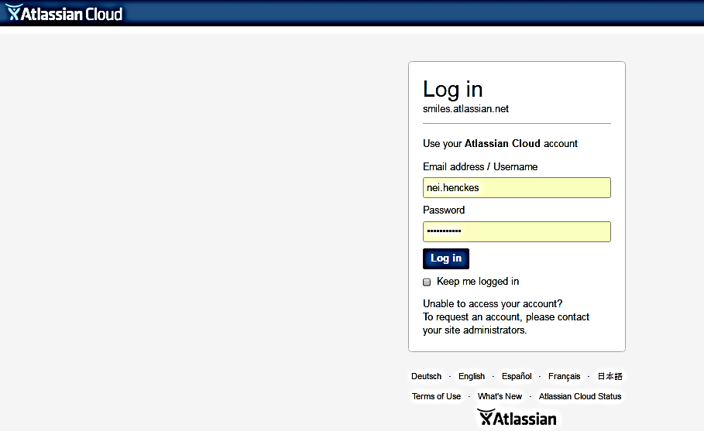

Tela Principal
Selecione a opção <Configurações>.
Selecione a opção <User Management>.
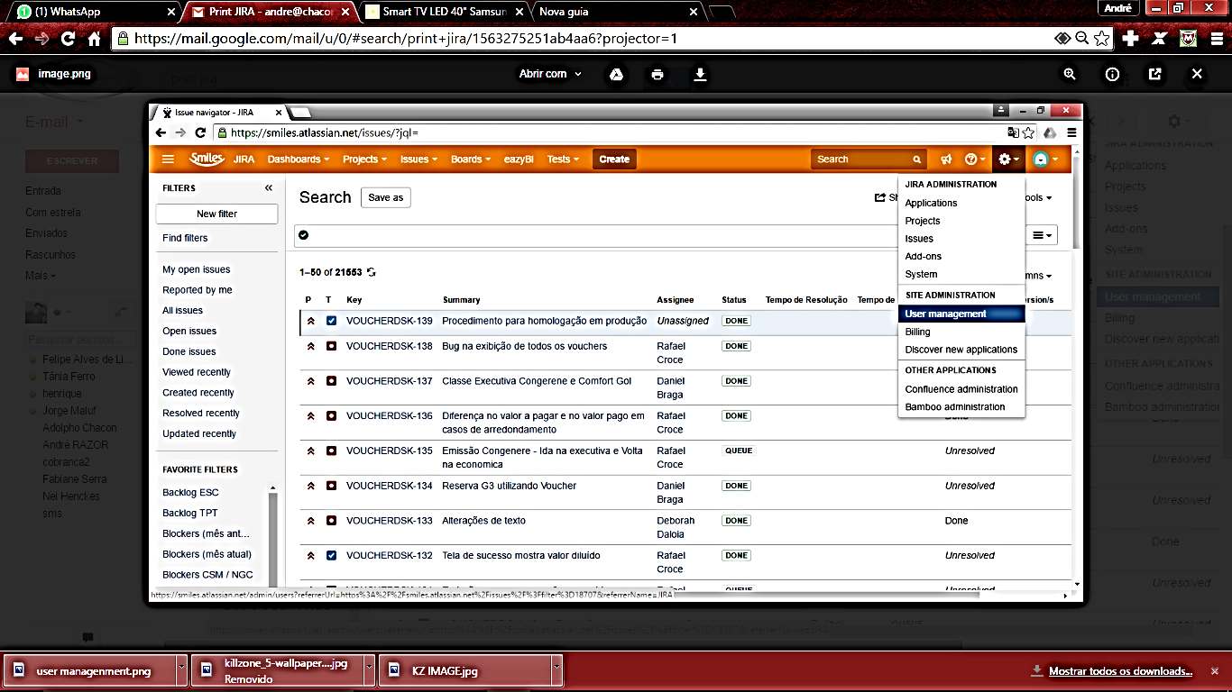

Pesquisar o usuário
Selecione a opção <User Management> a tela abaixo aparecerá.
Realizar uma busca pelo usuário desejado usando: Nome, Usuário e / ou e-mail.
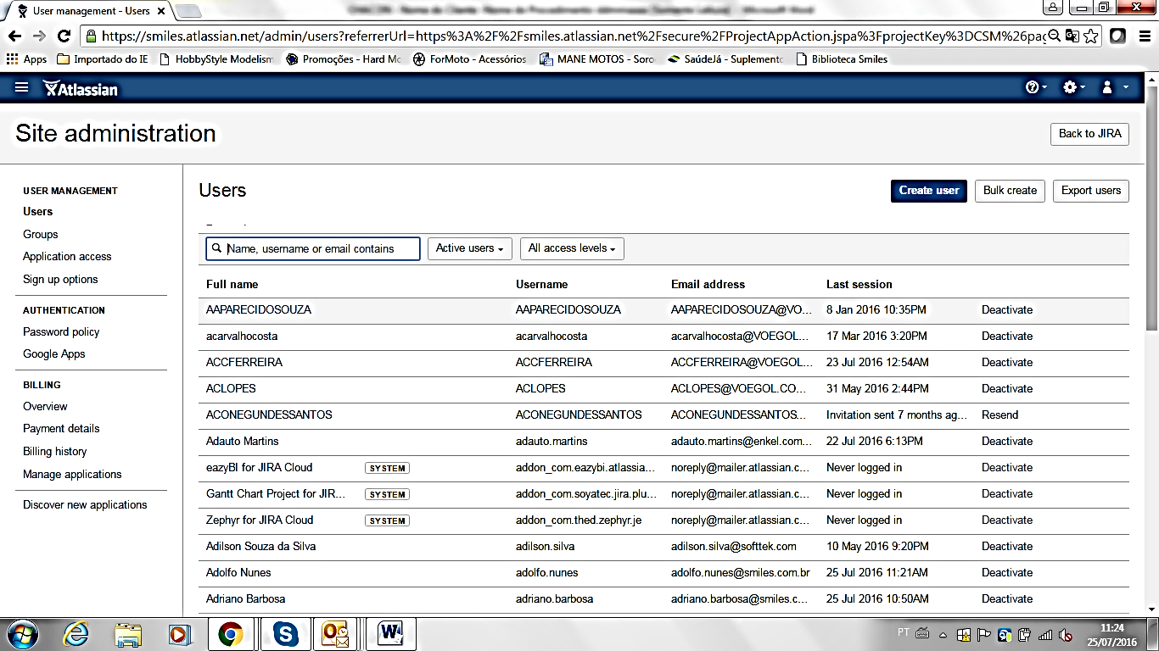

Após localizar.
Selecione a opção ao lado direito do nome <Deactivate>.
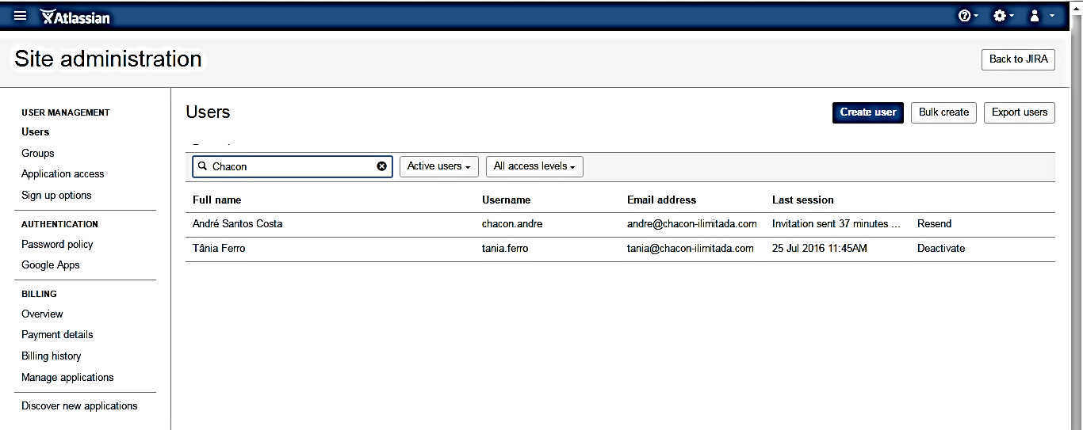

Dúvida
Caso tenha alguma dúvida e / ou ajuste no procedimento, entre em contato com o Suporte N2 da Smiles.

Controle de Revisões
Revisão | Data | Editor | Descrição da Modificação
1.0 | 25/07/2016 | André Santos  (Chacon | Ilimitada) | Elaboração do procedimento

